Анализ самообследования образовательных учреждений
Мегино-Кангаласского района за 2018-19 у.г.
- Численность обучающихся: 1-я группа школ – общая численность от 5 до 83 обучающихся:

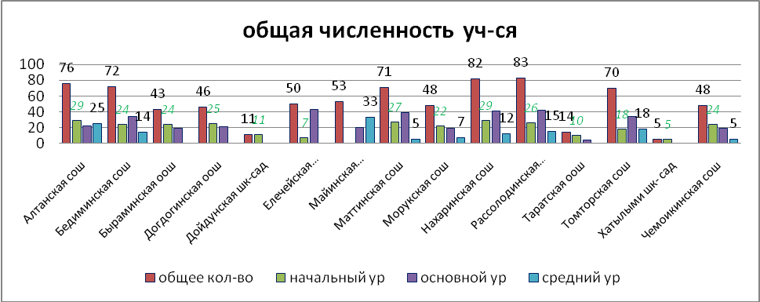
Выводы:
- Численность обучающихся старшей ступени в данной группе школ от 5 до 33;
- Наименьшее число обучающихся старшей ступени отмечено в Маттинской – 5, Морукской – 7, Чемоикинской – 5 (группа риска);
- Наименьшее число обучающихся начальной ступени (перспектива) отмечено в Хатылыминской – 5; Дойдунской – 10; Таратской – 10, также попадают в группу риска.
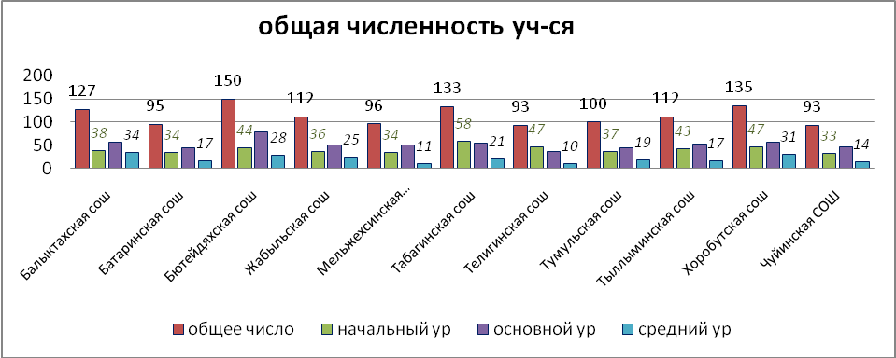
Выводы:
- Вторая группа школ с численностью обучающихся от 93 до 150;
- Численность обучающихся старшей ступени в данной группе школ от 11 до 34;
- Наименьшее число обучающихся старшей ступени отмечено в Телигинской - 10, Мельжехсинской - 11, Чуйинской – 14;
- Наименьшее число обучающихся начальной ступени отмечено в Чуйинской – 33, Батаринской – 34, Мельжехсинской – 34.
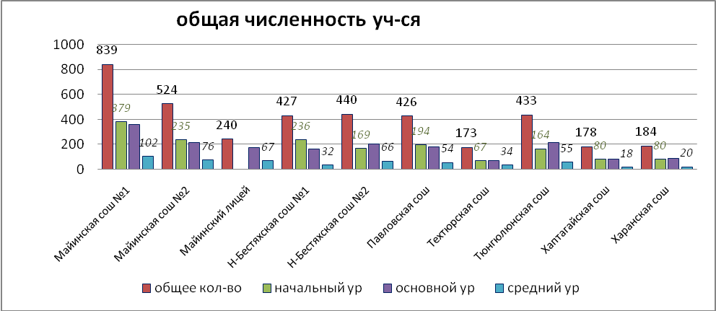

Выводы:
- Вторая группа школ с численностью обучающихся от 173 до 839;
- Численность обучающихся старшей ступени в данной группе школ от 20 до 102;
- Наименьшее число обучающихся старшей ступени отмечено в Хаптагайской - 18, Харанской - 20;
- Наименьшее число обучающихся начальной ступени отмечено в Техтюрской – 67.

- Качество обучения:
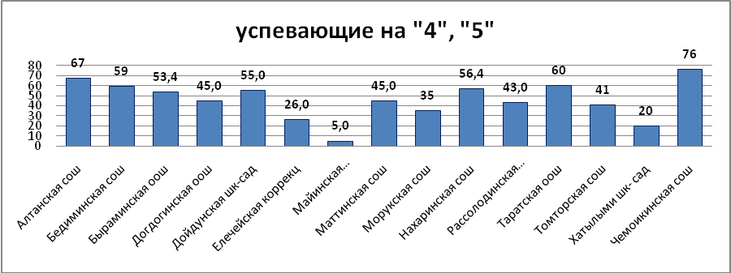
Выводы:
- Высокое качество отмечено в Чемоикинской, Алтанской, Таратской, Бедиминской, Нахаринской;
- Невысокий % качества отмечен в Вечерней, Хатылыминской, Морукской сош.

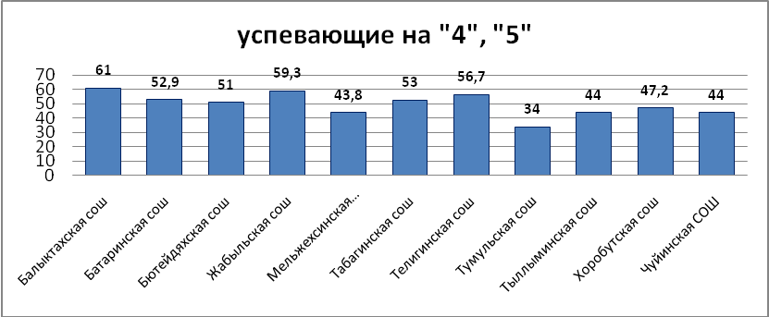
Выводы:
- Высокое качество отмечено в Балыктахской, Жабыльской, Телигинской сош;
- Невысокий % качества отмечен в Тумульской, Мельжехсинской, Тыллыминской, Чуйинской сош.

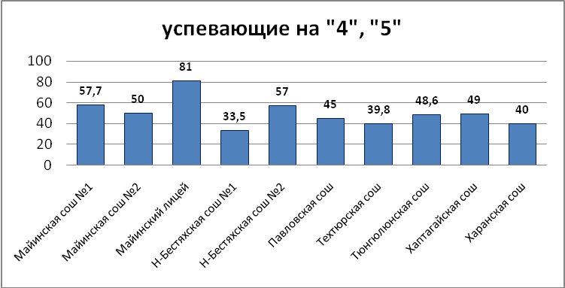
Выводы:
- Высокое качество отмечено в Майинском лицее, Мийинской №1, Н-Бестяхской №2;
- Невысокий % качества отмечен в Н-Бестяхской №1, Техтюрской, Харанской сош.

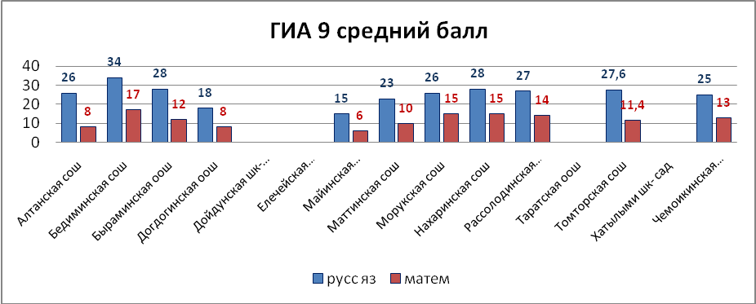
Выводы:
Русский язык:
- Высокий средний балл отмечен в Бедиминской, Быраминской, Нахаринсокй сош;
- Невысокий средний балл отмечен в Вечерней, Догдогинской оош;
Математика:
- Высокий средний балл отмечен в Бедиминской, Морукской, Нахаринсокй сош;
- Невысокий средний балл отмечен в Вечерней, Алтанской сош, Догдогинской оош;
Сопоставление:
- Высокое качество успеваемости подтверждены итогами ОГЭ в Бедиминской и Нахаринской сош;
- Высокий % качества успеваемости противоречит невысоким результатам ОГЭ Догдогинской оош (45% качество успеваемости не подтверждаются средними баллами ОГЭ по матем 8 и русс яз 18).

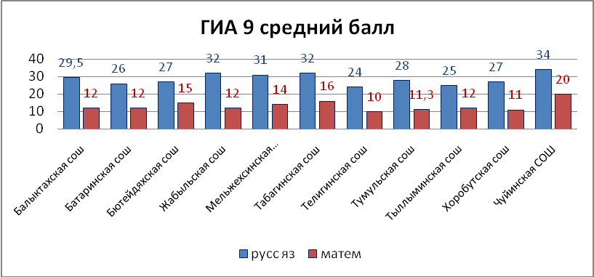
Выводы:
Русский язык:
- Высокий средний балл отмечен в Чуйинской, Жабыльской, Табагинской, Мельжехсинской сош;
- Невысокий средний балл отмечен в Телигинской, Тыллыминской, Батаринской сош;
Математика:
- Высокий средний балл отмечен в Чуйинской, Табагинской, Бютейдяхской сош;
- Невысокий средний балл отмечен в Телигинской, Хоробутской, Тумульской оош;
- Сопоставление:
- Высокий % качества успеваемости противоречит невысоким результатам ОГЭ Телигинской сош;
- И наоборот, высокие результаты ОГЭ не очень соответствуют невысокому % качества в Чуйинской сош;
- Невысокий % успеваемости подтверждается невысокими результатами ОГЭ Тыллыминской сош.

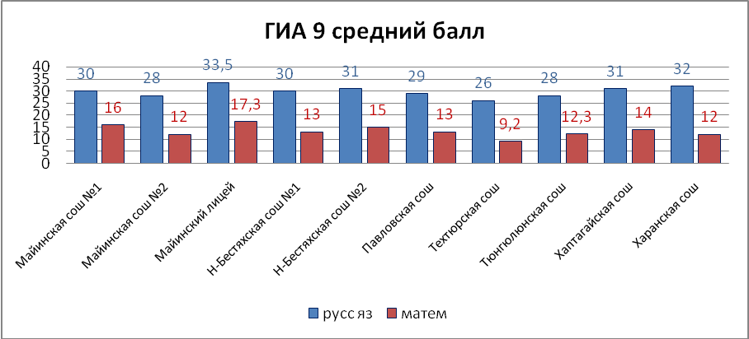

Русский язык:
- Высокий средний балл отмечен в Лицее, Харанской, Н-Бестяхской №2, Хаптагайской сош;
- Невысокий средний балл отмечен в Техтюрской, Майинской №2, Тюнгюлюнской сош;
Математика:
- Высокий средний балл отмечен в Лицее, Майинской №1, Н-Бестяхской №2, Хаптагайской сош;
- Невысокий средний балл отмечен в Техтюрской, Майинской №2, Харанской сош;
Сопоставление:
- В данной группе школ % успеваемости и результаты ОГЭ не «конфликтуют».
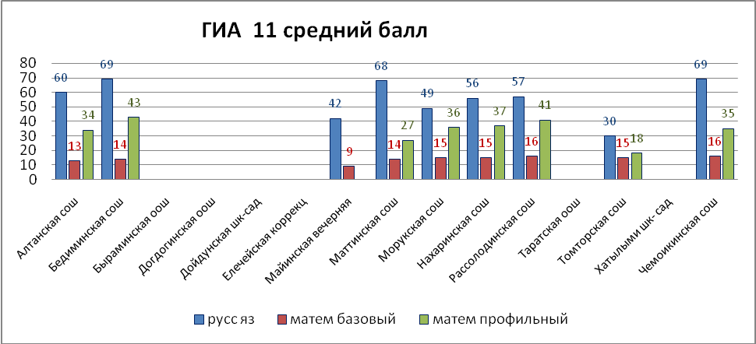

Русский язык:
- Высокий средний балл отмечен в Бедиминской, Чемоикинской, Маттинской сош;
- Невысокий средний балл отмечен в Томторской, Вечерней, Морукской сош;
Математика базовый:
- Высокий средний балл отмечен в Чемоикинской, Рассолодинской сош;
- Невысокий средний балл отмечен в Майинской вечерней;
Математика профиль:
- Высокий средний балл отмечен в Бедиминской, Рассолодинской сош;
- Невысокий средний балл отмечен в Томторской, Маттинской сош;
Сопоставление:
- Высокий % успеваемости подтвержден высокими итогами ЕГЭ Бедиминской и Чемоикинской сош
- Невысокий % успеваемости подтверждается невысокими результатами ЕГЭ Морукской сош.

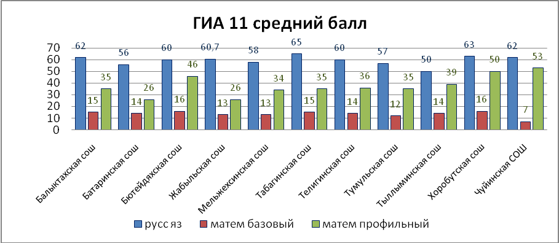

Русский язык:
- Высокий средний балл отмечен в Табагинской, Хоробутской, Балыктахской, Чуйинской сош;
- Невысокий средний балл отмечен в Тыллыминской, Батаринской, Тумульской сош;
Математика базовый:
- Высокий средний балл отмечен в Бютейдяхской, Хоробутской сош;
- Невысокий средний балл отмечен в Чуйинской, Тумульской сош;
Математика профиль:
- Высокий средний балл отмечен в Чуйинской, Хоробутской сош;
- Невысокий средний балл отмечен в Батаринской, Жабыльской сош;
Сопоставление:
- Высокий % успеваемости подтвержден высокими итогами ЕГЭ Балыктахской сош4
- Невысокий % успеваемости подтверждается невысокими результатами ЕГЭ Тумульской, Тыллыминской сош.

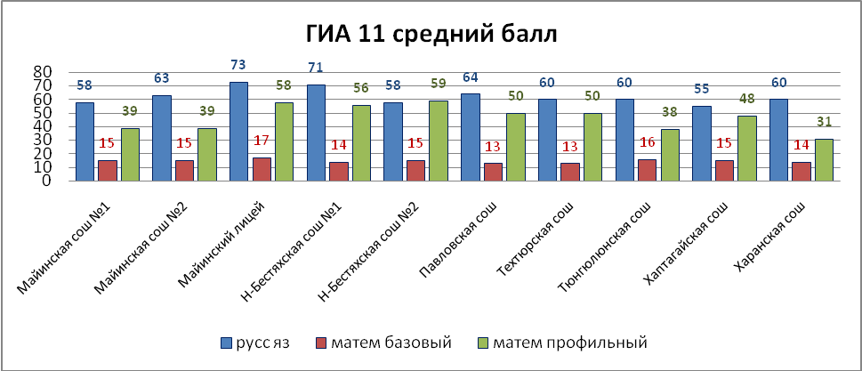

Русский язык:
- Высокий средний балл отмечен в Лицее, Н-Бестяхской №1;
- Невысокий средний балл отмечен в Хаптагайской, Майинской №1, Н-Бестяхской №1 ;
Математика базовый:
- Высокий средний балл отмечен в Лицее, Тюнюгюлюнской сош;
- Невысокий средний балл отмечен в Павловской, Техтюрской сош;
Математика профиль:
- Высокий средний балл отмечен в Н-Бестяхской №2, Лицее, в Н-Бестяхской №1;
- Невысокий средний балл отмечен в Харанской, Тюнюгюлюнской;
Сопоставление:
- В данной группе школ % успеваемости и результаты ЕГЭ не «конфликтуют».
- Участие в мероприятиях:

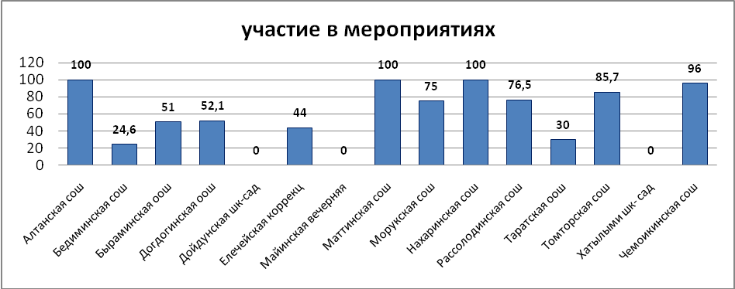
Выводы:
- Спектр участия в данной группе очень широк: от 0 до 100;
- Наиболее активные: Алтанская, Маттинская, Нахаринская, Чемоикинская, Томторская сош;
- Не активные: Дойдунская, Хатылыминская, Вечерняя школы.

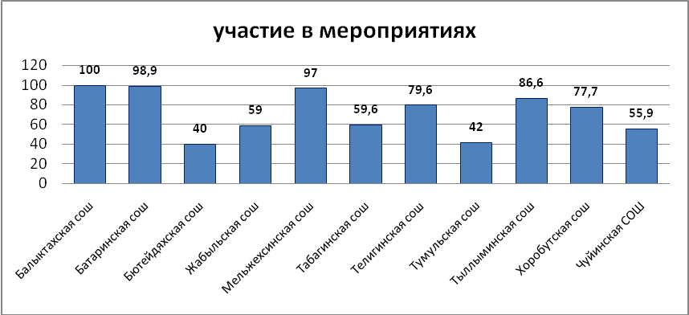

Выводы:
- Спектр участия в данной группе достаточно широк: от 40 до 100;
- Наиболее активные: Балыктахская, Батаринская, Мельжехсинская, Тыллыминская сош;
- Менее активные: Бютейдяхская, Тумульская сош.

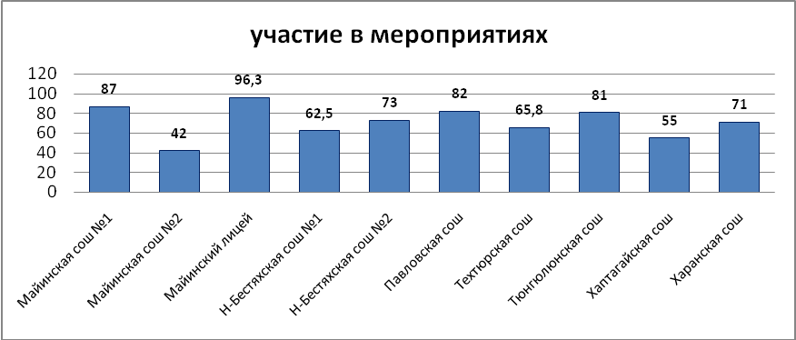

Выводы:
- Спектр участия в данной группе достаточно широк: от 42 до 96;
- Наиболее активные: Лицей, Майинская №1, Павловская, Тюнгюлюнская сош;
- Менее активные: Майинская №2, Хаптагайская сош.

- Удельный вес численности учащихся-победителей и призеров олимпиад, смотров, конкурсов:
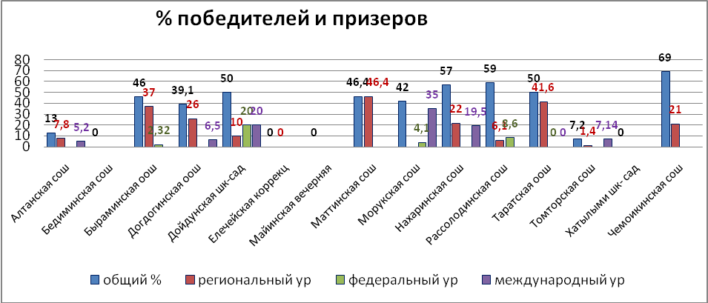
Общие итоги:
- Высокий %: Чемоикинская, Рассолодинская, Нахаринская сош;
- Низкий %: Бедиминская, Вечерняя4
Итоги регионального этапа:
- Высокий %: Маттинская, Таратская ноош;
Имеются итоги федерального этапа:
- Наличие: Дойдунская, Рассолодинская сош;
Имеются итоги международного этапа:
- Наличие: Алтанская, Догдогинская, Дойдунская, Морукская, Нахаринская сош;

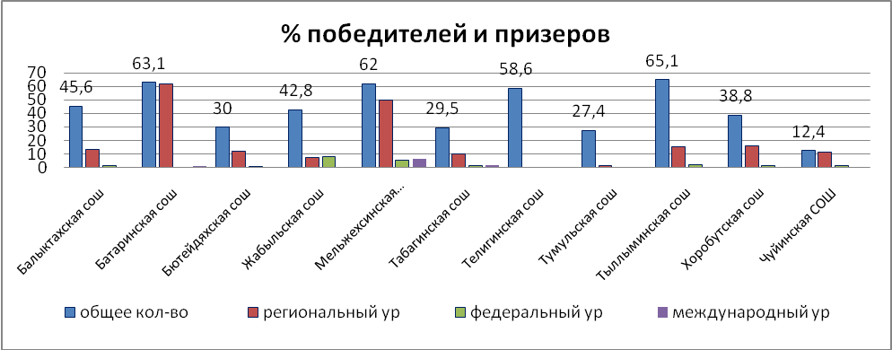

Общие итоги:
- Высокий %: Батаринская, Мельжехсинская, Тыллыминская, Телигинская сош;
- Низкий %: Чуйинская;
Итоги регионального этапа:
- Высокий %: Батаринская, Мельжехсинская сош;
- Низкий %: Телигинская;
Имеются итоги федерального этапа:
- Наличие: Жабыльская, Мельжехсинская сош;
Имеются итоги международного этапа:
- Наличие: Мельжехсинская, Батаринская, Жабальская, Табагинская сош.

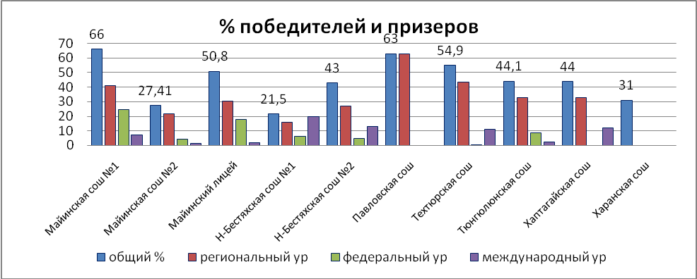

Общие итоги:
- Высокий %: Майинская №1, Павловская, Техтюрская, Лицей;
- Низкий %: Н-Бестяхская №1;
Итоги регионального этапа:
- Высокий %: Павловская, Техтюрская, Майинская №1;
Имеются итоги федерального этапа:
- Наличие: Майинская №1, Лицей, Н-Бестяхская №2, Тюнгюлюнская, Н-Бестях №1, Майинская №2;
- Имеются итоги международного этапа:
- Наличие: Лицей, Н-Бестяхская №2, Тюнгюлюнская, Майинская №1, Н-Бестяхская №1, Майинская №2, Техтюрская, Хаптагайская сош;

- Удельный вес численности педагогических работников, имеющих высшее образование педагогической направленности (профиля):

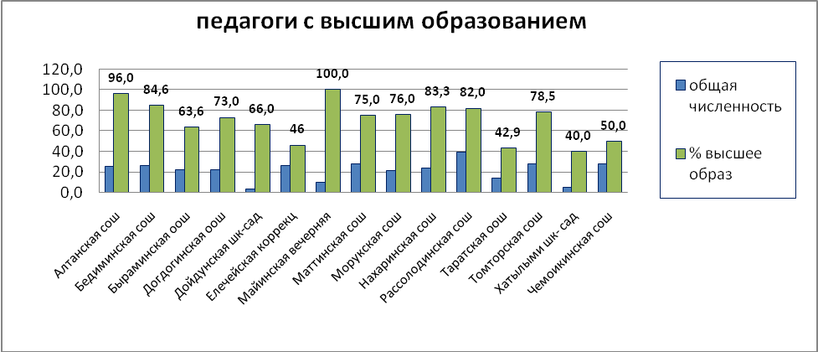

Высокий %:

